Физику Данилову одобрили УДО после обещания Путина уточнить понятие о шпионаже
12:37 13 ноября 2012 240 0
Сюжет: Родина освободит физика Данилова
Физика Валентина Данилова, осужденного восемь лет назад за шпионаж в пользу Китая, выпустят на свободу до конца ноября. Сегодня суд в Красноярске принял решение об условно-досрочном освобождении ученого, который отсидел почти 10 лет, так и не признав своей вины.
Решение об освобождении Валентина Данилова Советский районный суд Красноярска принял сегодня в 10:00 по местному времени (в 06:00 по Москве). Физик Данилов, осужденный за шпионаж в пользу Китая в 2004 году, участвовал в заседании по видеосвязи из колонии №17 в Красноярске. О решении суда ДОЖДЮ рассказала Елена Евменова, адвокат ученого.
Елена Евменова, адвокат: Мы обратились в суд в сентябре 2012 года, сегодня данное ходатайство было рассмотрено. Суд вынес постановление о применении условно досрочного освобождения в отношении Данилова. 24 ноября, если данное постановление не будет обжаловано прокуратурой, Валентин Владимирович выйдет на свободу.
Адвокат рассказала, что представитель прокуратуры тоже был не против УДО Данилова и поддержал это ходатайство.
Красноярского ученого Валентина Данилова арестовали оперативники ФСБ в 2001 году. Его заподозрили в разглашении государственной тайны и шпионаже в пользу Китая, хотя гриф секретности с изобретений Данилова, сведения о которых он передавал китайской стороне в рамках контракта между институтами, была снята за восемь лет до их передачи. Против физика были также выдвинуты обвинения в растрате 466 тысяч рублей, выделенных на исполнение госконтракта.
Первая коллегия присяжных, которая судила Виктора Данилова, оправдала ученого, но Верховный суд отменил это решение, и после нового рассмотрения его приговорили к 14 годам строгого режима, сократив потом срок на один год. На сегодняшний день Данилову оставалось сидеть 3 года 2 месяца и 11 дней.
Как рассказала его адвокат Елена Евменова, Данилов все эти годы сидел в колонии №17, которая расположена в Красноярске в черте города. Это колония строгого режима, но физика несколько лет назад за примерное поведение перевели на облегченный режим содержания.
Виктор Данилов не признавал свою вину ни на суде, ни после окончания процесса. Жалоба ученого больше пяти лет находится на рассмотрении в Европейском суде, но слушания по ней еще не состоялись.
Сегодняшнее решение суда в Красноярске уже приветствовали правозащитники Людмила Алексеева и Лев Пономарев, подчеркнув в очередной раз, что они уверены в невиновности ученого.
Накануне президент Владимир Путин на первом заседании Совета по правам человека пообещал вернуться к вопросу о том, расширять или не расширять понятие госизмены – той самой статьи, по которой судили Данилова. Соответствующий законопроект был внесен ФСБ и в рекордные сроки одобрен парламентом, сейчас он находится на подписи у Путина. «Давайте еще раз вернемся, подумаем, здесь не должно быть расширенного толкования – что такое госизмена», – сказал вчера правозащитникам президент. Теги: УДО, Шпионаж
Авторы: Елена Шмараева Ведущие: Павел Лобков
Ранее на тему
Григорий Пасько: новый закон позволит ФСБ плевать в потолок и не ловить шпионов
Смотреть Читать 17:13, 14 ноября 2012
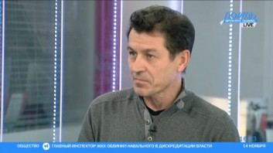Кофе-брейк
448 0
«Мемориал»: власти плохо подготовились к борьбе с иностранными агентами
Смотреть Читать 12:41, 14 ноября 2012
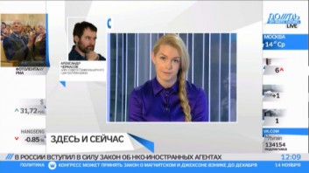Здесь и сейчас
756 0
Скандальные поправки об измене родине вступили в силу, несмотря на слова Путина
Смотреть Читать 09:42, 14 ноября 2012
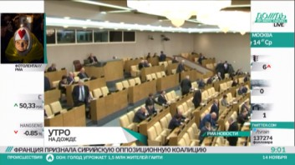Здесь и сейчас
1399 1
Эрнст Черный: в деле Валентина Данилова участвовал человек с физкультурным образованием
Смотреть Читать 17:53, 13 ноября 2012
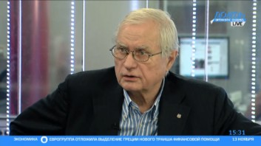Кофе-брейк
317 0
Физик Данилов освободится досрочно, отсидев 11 лет за измену родине
Смотреть Читать 08:43, 13 ноября 2012
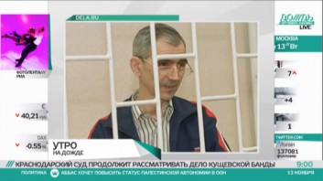Здесь и сейчас
262 0
ФСБ расправляет плечи. Шесть новых способов найти шпиона
Смотреть Читать 23:35, 06 октября 2012
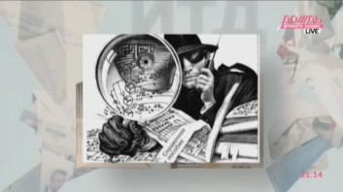И так далее с Михаилом Фишманом
2037 4

